ИНКЛУЗИВНО ОБРАЗОВАЊЕ И ИНДИВИДУАЛНИ ОБРАЗОВНИ ПЛАН
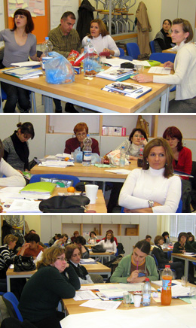
Мрвица знања, две кашичице свести о проблему и шака једноставних активности, уз два-три дана лаганог крчкања, могу нас до инклузије довести.
Циљеви обуке:
После дводневне обуке учесници (чланови стручних тимова за инклузивно образовање) биће у стању да:
– допринесу прихватању и развијању концепта инклузивног образовања у својим школама;
– учествују у планирању и реализацији активности инклузивног образовања кроз развијање индивидуалних образовних планова (ИОП) заснованих на педагошком профилу детета;
– координирају активности стручног тима за инклузивно образовање.
Садржај и програм обуке:
Обука се одвија према јединственом дизајну који обухвата два модула:
Модул 1: Инклузивно образовање – Квалитетно образовање за СВЕ
Модул 2: Израда и примена индивидуалних образовних планова у школама
Семинар су прошле директорка школе Милијана Граховац Проле, психолог Драгана Атанасковић, учитељица Аленка Орешчанин, наставница музичке културе Јелена Радоички и наставник географије Горан Субашић.
Више о инклузивном образовању

